

PORTUGAL ESENCIAL
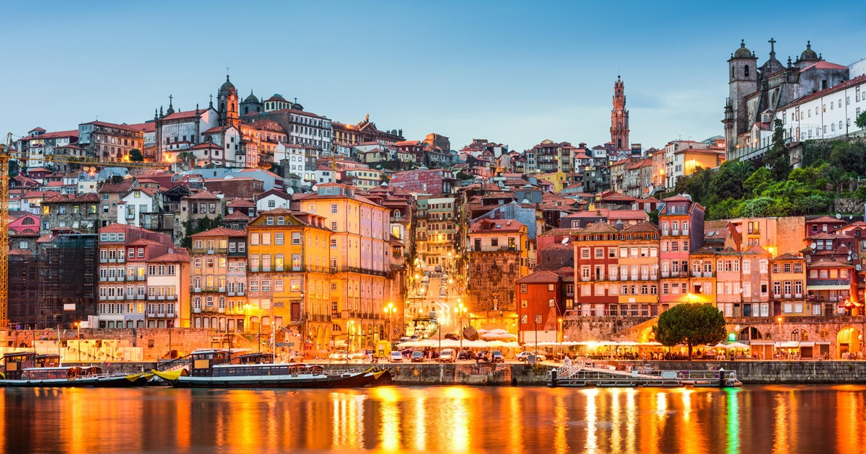
7 dís / 6 noches
SALIDAS DIARIAS*
Dia 01 – LISBOA
Llegada a Lisboa y traslado al hotel. Al final de la tarde (17:30 hrs) presentación por cuenta de los clientes en el punto de inicio. Disfrute de una cena tradicional con show de Fado incluido. Saboree la rica cocina del país mientras escucha uno de los iconos de Portual, justo en el centro histórico de Lisboa. ¡Disfrute de un show de Fado en vivo en el corazón de un barrio histórico! Regreso al hotel por su cuenta. Alojamiento

Dia 02 – LISBOA & COSTA DE SINTRA Y CASCAIS
Desayuno. presentación por cuenta de los clientes en el punto de inicio.Salida para una visita turística regular de día completo en Lisboa y Costa de Sintra. Disfrute de un tour guiado por Lisboa con entradas incluidas. Encuentre uno de los más completos tours de medio día por el centro histórico de Lisboa y por Belém. Sorpréndase con los monumentos más hermosos que componen la riqueza del patrimonio de la ciudad. Conozca dos de las siete Maravillas de Portugal (Monasterio de los Jeronimos y Museo Nacional de los Coches). Descubra Alfama, uno de los barrios más característicos de la capital portuguesa. Por la tarde, salimos por la costa de Sintra y Cascais. Visitamos Sintra con su Centro histórico, patrimonio mundial de la UNESCO desde 1995. Aquí tendremos tiempo libre. Visitamos el Palacio Nacional: antigua residencia de caza de la familia real portuguesa, del siglo XV. Seguimos el paseo hacia el Cabo de la Roca: Punto más occidental del continente europeo. Paramos para fotos. (de 31 de octubre a 1 de marzo sustituido por parada en la Boca del Infierno). Finalmente llegamos a Cascais: Puerto de pesca y centro turístico. Antigua residencia de verano de la familia real portuguesa. Parada para fotos y paseo y antes de regresar a Lisboa visitamos Estoril: Panorámica del casino y de sus jardines. incluye entrada al Palacio Nacional. Regreso a Lisboa al final de la tarde a las cercanías de la terminal y regreso por su cuenta a su hotel y alojamiento

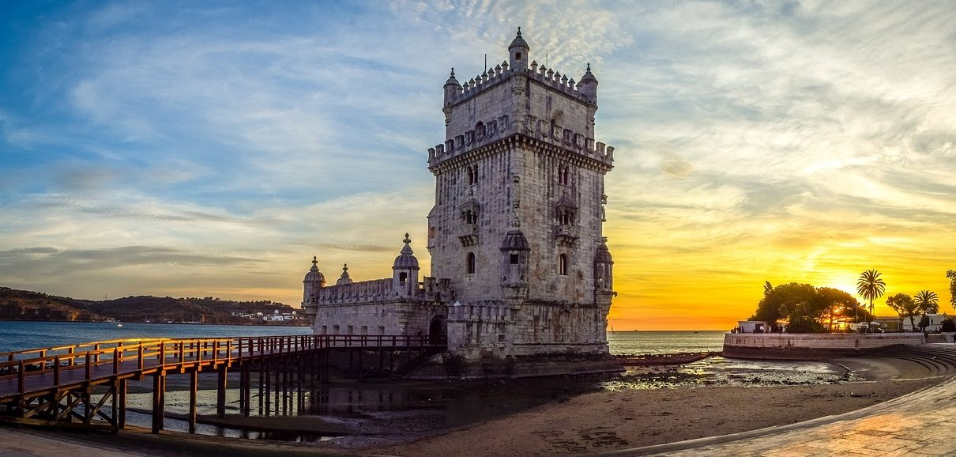Dia 03 – LISBOA, FÁTIMA, OBIDOS, NAZARE Y BATALHA
Desayuno. presentación por cuenta de los clientes en el punto de inicio.Salida para una visita turística regular de día entero en Fátima. Empezamos la visita por Óbidos: Villa fortificada de caserío blanco, calles estrechas en ambiente medieval. Tiempo libre para la visita. De aquí seguimos para Nazare: pueblo de pescadores los más típicos de la costa portuguesa. Tiempo libre. Seguimos con la visita a Batalla: Monasterio del siglo XIV, una obra maestra de la arquitectura gótico portugués, patrimonio de la humanidad. Visita de la iglesia. Por fin, llegada a Fátima: Centro religioso y de peregrinación mundialmente conocido, donde tuvieron lugar las apariciones de la Virgen en 1917. Almuerzo (no incluido). Tiempo libre para visitar el Santuario y asistir a misa. Visitaremos también Aljustrel: visita de las casas donde nacieron los videntes Lúcia, Francisco y Jacinta. Regreso a Lisboa al final de la tarde a las cercanías de la terminal y regreso por su cuenta a su hotel y alojamiento
Dia 04 – LISBOA/ OPORTO* incluido*
Desayuno. Traslado privado a la estación de tren de Lisboa y embarque en tren con destino a Oporto. El viaje dura aproximadamente dos horas y treinta minutos. Llegada y traslado al hotel. Por la tarde, presentación por cuenta de los clientes en el punto de inicio.salida para realizar un tour regular de 04 horas en Oporto, la segunda capital de Portugal y Patrimonio de la Humanidad guiada por la UNESCO. Explore la ciudad de Oporto, considerada uno de los mejores destinos turísticos en el mundo. Antigua ciudad renovada con una enorme riqueza de patrimonio monumental y artístico. Descubra las grandes atracciones de la ciudad bendecida con vistas que le dejarán sin aliento. Tenga la oportunidad de experimentar el tradicional crucero en el río Duero para ofrecerle las mejores panorámicas de la ciudad. ¡La experiencia de cata de vinos de Oporto está incluida!* (crucero solo opera en verano de Abril a Septiembre únicamente). Al final de la tarde regreso a las cercanías de la terminal y regreso por su cuenta a su hotel. Alojamiento

Dia 05 – OPORTO - VALLE DEL DUERO- OPORTO
Desayuno. presentación por cuenta de los clientes en el punto de inicio.Sorpréndase con esta fantástica excursión regular de un día entero por los Vinos en el Valle del Duero. Explore la encantadora región del Duero, una zona llena de tradición nacida en la cultura de la producción de vino. Visite las más famosas bodegas del vino de Oporto y pruebe sus deliciosos sabores y aromas almuerzo incluido. Después, embarque en esta aventura por el Valle en un crucero por el río Duero y aproveche para apreciar las viñas a su alrededor, cargadas con racimos de uva. Enamórese de la imponente belleza natural del Valle del Duero. Regreso al al final de la tarde a las cercanías de la terminal y regreso por su cuenta a su hotel . Alojamiento

Dia 06 – OPORTO- BRAGA – GUIMARÃES- OPORTO
Desayuno. presentación por cuenta de los clientes en el punto de inicio.Excursión regular de un día entero al corazón de la Región del Minho. Salida hacia Braga una de las ciudades portuguesas más antiguas y una de las cristianas más antiguas del mundo con más de 2.000 años de historia. Conozca el Triángulo de la Fe: la Catedral, el Santuario de Sameiro y el Santuario de Bom Jesus. Visite espacios tranquillos y hermosos, conociendo historias de reyes, la cultura y devoción del pueblo portugués. Almuerzo incluido en restaurante local. Continuación a Guimarães conocida como "La cuna de Portugal", con su centro histórico único, declarado Patrimonio de la Humanidad por la UNESCO. Entre en el Castillo de Guimarães, un edificio con una enorme historia y la "cuna de Portugal“. Haga un paseo a pie en una ciudad medieval con pequeños detalles modernos. Regreso al final de la tarde a las cercanías de la terminal y regreso por su cuenta a su hotel Alojamiento

Dia 07 – OPORTO / SALIDA
Desayuno. A la hora indicada por nuestros representantes, traslado hacia el
Aeropuerto….
FIN DE NUESTROS SERVICIOS.
PRECIO POR PERSONA
MARZO 11 A OCTUBRE 31 DE 2025
UTILIZANDO HOTELES CAT. 3* CAT. 4* CAT. 4.5*
En habitación doble €UROS 1.529.00 €UROS 1.669.00 €UROS 2.076.00
Suplemento. Individual €UROS 549.00 €UROS 579.00 €UROS 999.00

NOVIEMBRE 01 DE 2025 A FEBRERO 28 DE 2026
*Excepto Diciembre 20 a Enero 05 (Navidad y Año Nuevo aplica recargo)
UTILIZANDO HOTELES CAT. 3* CAT. 4* CAT. 4.5*
En habitación doble €UROS 1.299.00 €UROS 1.399.00 €UROS 1.829.00
Suplemento. Individual €UROS 399.00 €UROS 447.00 €UROS 946.00

+2% gastos bancarios

SERVICIOS INCLUIDOS:
▪ Alojamiento en los hoteles indicados O SIMILARES con desayuno incluido
▪ Traslados aeropuerto/hotel/estación/hotel/aeropuerto, con asistencia local
▪ Visitas indicadas en el itinerario en servicio regular compartido con explicaciones en Español (Es necesario presentarse por cuenta de los clientes a un punto de inicio para cada visita)
▪ Cena con show de Fados en Lisboa (sin traslados)
▪ Tiquete de tren Lisboa/ Oporto en 2.ª clase

▪ Tarjeta básica de viaje + amparo de gastos de anulación y/o interrupción de viaje (aplican condiciones de producto) – 74 años

LOS PRECIOS NO INCLUYEN:
Tarifas aéreas internacionales.
Visados
Bebidas con las comidas
Gastos de índole personal como lavandería, propinas para maleteros, conductores, guías
Exceso de equipaje
En general ningún servicio que no esté claramente estipulado en el presente itinerario

HOTELES PREVISTOS O SIMILARES
CIUDAD CATEGORIA 3* CATEGORIA 4* CATEGORIA 4.5*
Lisboa Sana Rex hotel Turim Avenida hotel Marques de Pombal
Oporto Legendary Porto hotel Premium Porto Donwtown Eurostar Das Artes

NOTAS GENERALES A TENER EN CUENTA:
Cualquier referencia que se haga a precios, tarifas o cotizaciones, está sujeta a cambios o disponibilidad en el momento de la reserva – "
** Estos precios no aplican en época de ferias, congresos y eventos especiales.

VISAS REQUERIDAS:
Para los ciudadanos colombianos Actualmente No necesitan visa para este viaje
LOS PAISES INTEGRANTES DEL PACTO SCHENGEN NO EXIGEN VISADO A LOS COLOMBIANOS EL PERSONAL DE INMIGRACION CONCEDE EL PERMISO SEGÚN SU CRITERIO LOS PASAJEROS DEBEN LLEVAR DOCUMENTACION QUE DEMUESTRE SU CAPACIDAD ECONOMICA DE SOSTENIMIENTO EXIGIDO POR EL PAIS DE ENTRADA
PASAPORTE CON VALIDEZ SUPERIOR A UN AÑO CON HOJAS LIBRES

REQUISITOS SANITARIOS:
SERA RESPONSABILIDAD DEL VIAJERO Y SU AGENCIA DE VIAJES CUMPLIMENTAR TODOS LOS REQUERIMIENTOS SANITARIOS REQUERIDOS PARA ESTE VIAJE YA SEA EN EL PAIS DE DESTINO COMO PAIS DE CONEXION (SI CORRESPONDE). VIAJES CELTOUR DARA INFORMACION BASICA GENERAL ANTICIPADA PERO TENIENDO EN CUENTA LOS CAMBIOS FRECUENTES DE LAS CONDICIONES DE ENTRADA DEBERAN SER CONSULTADAS CONSTANTEMENTE POR PARTE DEL VIAJERO DIAS ANTES DE LA SALIDA

CANCELACIONES:
CONDICIONES ESPECIALES
Todas las cancelaciones deberán realizarse por escrito y serán efectivas 24 horas después de haber sido recibidas en nuestra Agencia. En caso de anular una reserva con SERVICIOS ESPECIALES como es este tour con menos de 75 días de antelación a la llegada del cliente, los gastos de cancelación serán cobrados de acuerdo a la siguiente tabla:
75-50 días antes de la llegada: €uros 250.00 por persona
49-33 días antes de la llegada: 40% del precio total
32-17 días antes de la llegada: 65% del precio total
16-10 días antes de la llegada: 80% del precio total
09 días o en el caso de no presentarse el cliente: 100% del precio total

IMPORTANTE:
Es responsabilidad de cada viajero, ir provisto de su pasaporte y documento de identidad preciso, vigente y dotado de todos los visados y requisitos necesarios, declinando las agencias prestatarias de servicios y operadores, toda responsabilidad, en el caso de ser rechazada por alguna autoridad la entrada en un País, por carecer de algunos de los requisitos que se precisen o defecto en el pasaporte, y será por cuenta del viajero cualquier gasto que se origine, aplicándose en estas circunstancias las condiciones establecidas para la cancelación y rechazo voluntario de los servicios.

CLAUSULA DE RESPONSABILIDAD:
APLICAN CONDICIONES GENERALES DEL FOLLETO IMPRESO DESTINOS CELTOUR 2024
La organización de estos viajes combinados ha sido realizado por VIAJES CELTOUR operador mayorista con Registro Nacional de Turismo 3487, y/o sus operadores locales, se hace responsable ante los usuarios por la total prestación de servicios descritos en el presente folleto
VIAJES CELTOUR S.A.S según lo dispuesto en el artículo 17 de la ley 679 de 2001 rechaza todas las formas de explotación, pornografía, violencia, turismo sexual y demás formas del abuso a menores de edad y advierte al turismo que es castigado conforme a las disposiciones legales vigentes.
En Viajes Celtour S.A.S estamos comprometidos:
. A prevenir la comercialización sobre el tráfico de piezas y/o bienes pertenecientes al patrimonio cultural de la nación según la ley 397 de 1997, Decreto 833 del 2001 y ley 1185 del 2008.
. A Prevenir la comercialización de especies de flora y fauna amenazadas o en peligro de extinción en Colombia e ilícito aprovechamiento de recursos naturales renovables, según la ley 17 de 1981, la resolución Ministerial No 1367 del 2000 y ley 1453 del 2011 articulo 29.
. A prevenir la explotación laboral infantil según la ley de infancia y adolescencia 1098 del 2006.
. A garantizar la protección de los derechos de una persona o grupo de personas, comunidad o pueblo, que son vulnerados en actos de racismo o discriminación ley 1482 del 2011 y la ley 1752 del 2015 castigos penales para aquellos que realicen actos de discriminación en contra de personas con discapacidad.
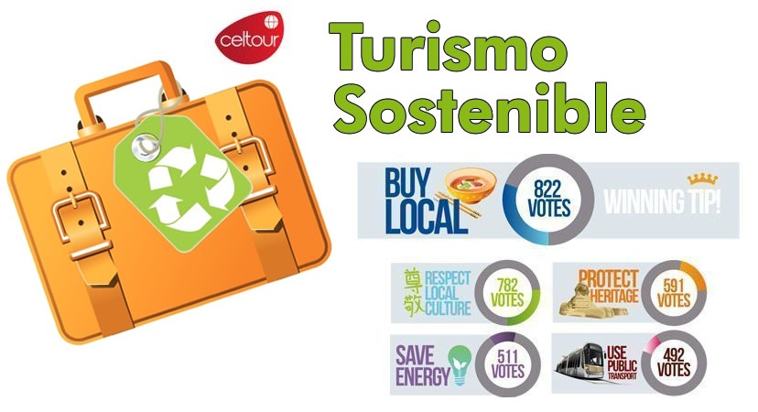
VIAJES CELTOUR SE ADHIERE A LA CAMPAÑA VIAJES Y TURISMO RESPETUOSOS CON LA NATURALEZA En diciembre de 2022, el Consejo Mundial de Viajes y Turismo (CMVT), la Organización Mundial del Turismo de las Naciones Unidas (OMT) y la Alianza para la Hostelería Sostenible anunciaron una nueva colaboración para unir a los sectores público y privado en torno a una visión compartida de viajes y turismo respetuosos con la naturaleza para detener y revertir la pérdida de biodiversidad de aquí a 2030. El sector de los viajes y el turismo se comprometieron a adoptar un enfoque del turismo positivo para la naturaleza. Esto incluye integrar salvaguardas de la biodiversidad, reducir las emisiones de carbono, mitigar el impacto de la contaminación, limitar el uso insostenible de los recursos y proteger y restaurar la naturaleza y la vida silvestre.
El sector turístico se ha comprometido a detener e invertir la pérdida de biodiversidad y a promover la conservación y restauración del medio ambiente. Su objetivo es mejorar el bienestar, los medios de subsistencia y la economía de las personas, aprovechando el potencial único del turismo como agente de cambio positivo.
Desde Viajes Celtour queremos apoyar y compartir los objetivos de esta iniciativa con nuestros clientes y amigos e invitarlos a participar a través de la web: https://www.cbd.int/doc/publications/tou-gdl-en.pdf
Adicionalmente, se invita a las personas de todo el mundo a compartir historias sobre cómo el turismo ha marcado la diferencia sus vidas.
“Viajar nos brinda recuerdos que duran toda la vida y las experiencias más increíbles para compartir. Pero ésta es solo la mitad de la historia, ya que los viajes y el turismo tienen un beneficio enormemente positivo para el mundo, mucho más allá del placer inmediato que brinda a quienes pueden explorar y descubrir personas, lugares y experiencias increíbles por sí mismos.”




